心知了开放平台私有化部署-海康萤石

心知了开放平台私有化部署-海康萤石

文档修改
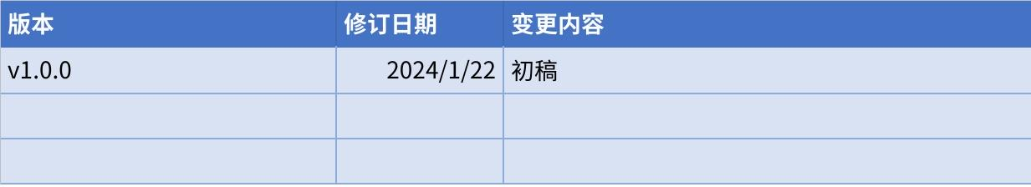
点击图片可查看完整电子表格

一、环境准备
软件 | 版本 | 备注
Centos 7 系统 | 7
Docker 环境
Docker Swarm 环境
JDK | 1.8+
MySQL | 5.7以上
Redis | 5.0.7
SFtp
Rocketmq | 4.2.0
elasticsearch | 6.4.0
kibana | 6.4.0
logstash | 6.4.0
Zookeeper | 3.4.13
mongodb | 3.4.16
Pacs |  | 依赖算法服务

二、CentOS7 安装mysql5.7
- 安装MySQL
下载MySQL的repo源
Mysql repo源：https://dev.mysql.com/downloads/repo/yum/
选择对应的RPM包下载，我使用的是CentOS7，所以选择Linux7的RPM包。若使用命令行方式下载，可在shell下使用wget下载。
Shell
wget https://repo.mysql.com/mysql80-community-release-el7-2.noarch.rpm
将MySQL存储库添加到系统的存储库列表
Shell
rpm -ivh mysql80-community-release-el7-2.noarch.rpm
选择要安装的MySQL版本
在使用MySQL存储库时，默认情况下会选择MySQL的最新GA版本进行安装。如果这是你想要的，你可以跳到下一步。
Shell
yum repolist all | grep mysql
输出：
Shell
mysql57-community/x86_64 MySQL 5.7 Community Server disabled
mysql57-community-source MySQL 5.7 Community Server - Sou disabled
mysql80-community/x86_64 MySQL 8.0 Community Server enabled: 82
mysql80-community-source MySQL 8.0 Community Server - Sou disabled
因为我们这次要安装的版本是5.7，所以需要更改下选项。
Shell
yum-config-manager --disable mysql80-community
yum-config-manager --enable mysql57-community
更改后，检查下是否是要安装的版本：
Shell
yum repolist all | grep mysql
安装MySQL
Shell
yum -y install mysql-community-server

- 启动MySQL服务
Shell
systemctl start mysqld.service
检查其运行状态
Shell
systemctl status mysqld.service
输出：
Shell
mysqld.service - MySQL Server
Loaded: loaded (/usr/lib/systemd/system/mysqld.service; enabled; vendor preset: disabled)
Active: active (running) since Tue 2019-03-12 01:10:23 CST; 21h ago
Docs: man:mysqld(8)
http://dev.mysql.com/doc/refman/en/using-systemd.html
Process: 3888 ExecStart=/usr/sbin/mysqld --daemonize --pid-file=/var/run/mysqld/mysqld.pid $MYSQLD_OPTS (code=exited, status=0/SUCCESS)
Process: 3870 ExecStartPre=/usr/bin/mysqld_pre_systemd (code=exited, status=0/SUCCESS)
Main PID: 3892 (mysqld)
CGroup: /system.slice/mysqld.service
└─3892 /usr/sbin/mysqld --daemonize --pid-file=/var/run/mysqld/mysqld.pid
Mar 12 01:10:22 bogon systemd[1]: Starting MySQL Server...
Mar 12 01:10:23 bogon systemd[1]: Started MySQL Server.
- 开机启动MySQL服务
Shell
systemctl enable mysqld.service

如果您正在运行防火墙(firewalld)，则还需要打开3306端口：
Shell
firewall-cmd --permanent --zone=public --add-port=3306/tcp
firewall-cmd –reload

按照官方文档描述，mysql5.7服务初始化的时候，会生成一个root'@'localhost账号，并设置了一个临时密码，需通过获得的临时密码登录MySQL服务，并修改密码。 获取临时密码：
Shell
grep 'temporary password' /var/log/mysqld.log
通过使用生成的临时密码登录并为新帐户设置自定义密码，尽快更改根密码：
Shell
mysql -uroot -p
这里可以使用openssl生成随机密码：
Shell
openssl rand -base64 20
修改密码：
Shell
ALTER USER 'root'@'localhost' IDENTIFIED BY '[新密码]';

- 添加远程登录用户
默认只允许root帐户在本地登录，如果要在其它机器上连接mysql，必须修改root允许远程连接，或者添加一个允许远程连接的帐户，为了安全起见，建议添加一个新的帐户：
Shell
mysql> GRANT ALL PRIVILEGES ON . TO '[账号]'@'%' IDENTIFIED BY '[密码]' WITH GRANT OPTION;
配置默认编码为utf8
修改/etc/my.cnf配置文件，在[mysqld]下添加编码配置，如下所示：
Shell
character_set_server=utf8
init_connect="SET NAMES utf8"
修改配置文件后，需重启mysql服务，使其生效
Shell
systemctl restart mysqld

- 忘记密码
如果忘记了mysql的登录密码，无法登录mysql。 可修改/etc/my.cnf配置文件，在[mysqld]下加入：
Shell
skip-grant-tables
重启mysql服务
Shell
systemctl restart mysqld
进入mysql
Shell
mysql -u root -p
看到输入密码，直接回车，然后输入
Shell
use mysql;
修改密码
Shell
update user set authentication_string=password('[新密码]') where User='[账号]';
修改后，退出mysql
Shell
exit;
将刚才在/etc/my.cnf里面添加的skip-grant-tables 删除，避免出现无密码直接登录mysql控制台，删除后，记得重启mysql服务。

三、CentOS7 安装redis

1.源码下载
1.1官网下载
redis官网下载tar包到centos服务器
1.2 wget获取
下载到centos指定目录，我这里采用/tools/installbags
Shell
cd /tools/installbags
wget https://download.redis.io/releases/redis-7.0.2.tar.gz
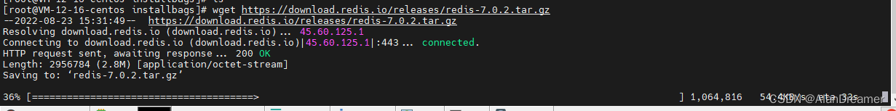
2 编译安装
默认安装到了/usr/local/bin/目录，但是我想自定义安装到/tools/redis/
Shell
tar -zxf redis-7.0.2.tar.gz -C /tools/installbags
make
make install PREFIX=/tools/redis
安装完成了
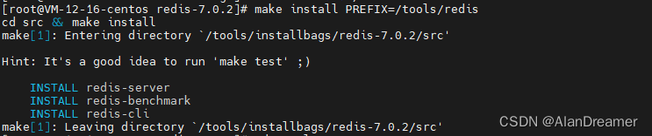
3添加环境变量设置
3.1配置环境变量
Shell
vi ~/.bash_profile
source ~/.bash_profile
添加以下内容
Shell
REDIS_HOME=/tools/redis
PATH=$PATH:$REDIS_HOME/bin
3.2 启动和停止
Shell
#实际是去找/tools/redis/bin的这个启动语句,并使用redis配置文件
redis-server /tools/installbags/redis-7.0.2/redis.conf
#/tools/redis/bin的这个预计进行停止
redis-cli shutdown

四、CentOS7 安装 Zookeeper

1、下载tar包
进入zookeeper官网
https://downloads.apache.org/zookeeper/
找到最新的zookeeper安装包
进入需要下载的目录，笔者这里将tar包下载到/opt目录下
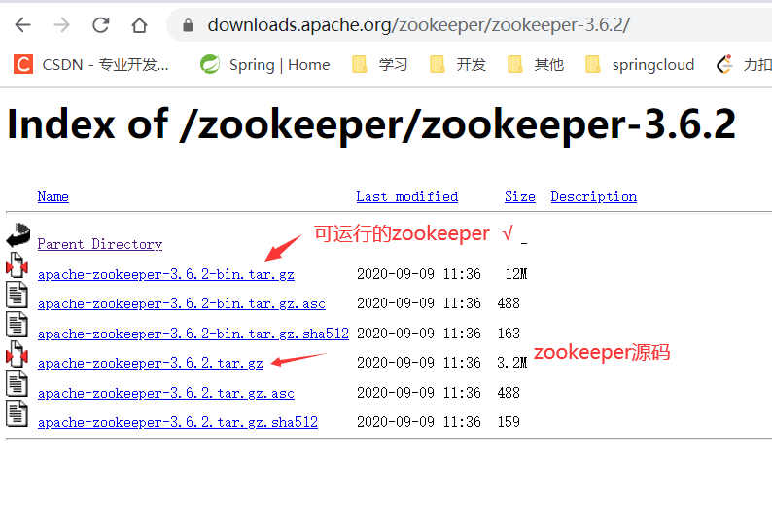
下载
Shell
cd /opt
wget https://downloads.apache.org/zookeeper/zookeeper-3.6.2/apache-zookeeper-3.6.2-bin.tar.gz
2、解压
Shell
tar -zxvf apache-zookeeper-3.6.2-bin.tar.gz
移动 apache-zookeeper-3.6.2-bin 目录到 /usr/loca/ 目录下
Shell
mv apache-zookeeper-3.6.2-bin /usr/local/zookeeper-3.6.2
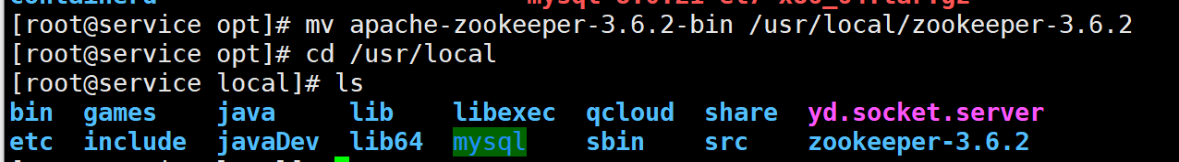
3、新建data 和 logs文件夹
Shell
cd zookeeper-3.6.2/
mkdir data
mkdir logs
4、初始化zookeeper配置文件
进入zookeeper文件夹下的conf配置目录
复制zookeeper的配置模板zoo_sample.cfg
Shell
cd conf/
ls
configuration.xsl log4j.properties zoo_sample.cfg
cp zoo_sample.cfg zoo.cfg
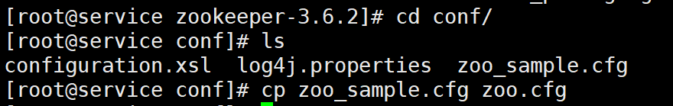
5、修改zookeeper配置信息
Shell
vim zoo.cfg
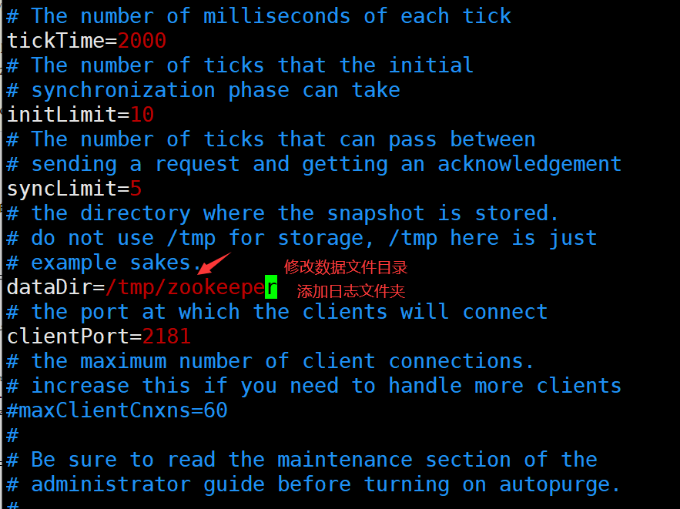
#路径为本地存在名称路径
#数据文件夹
dataDir=/usr/local/zookeeper-3.6.2/data
#日志文件夹
dataLogDir=/usr/local/zookeeper-3.6.2/log

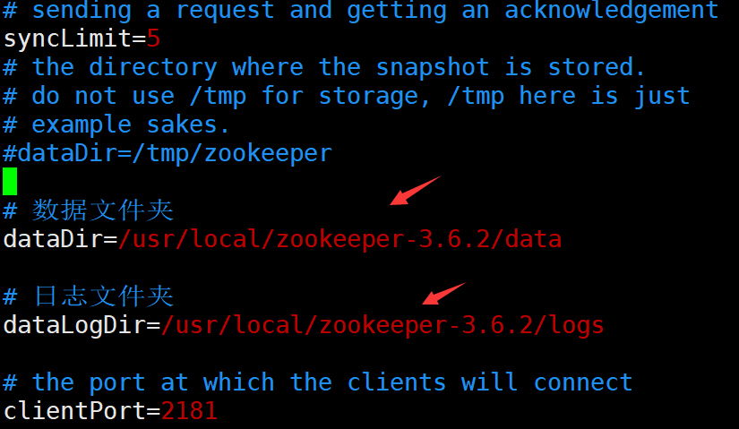
6、修改系统配置文件
进入系统配置文件，将以下内容插入进入，保存退出
Shell
vim /etc/profile

#zookeeper-3.6.2配置
export ZOOKEEPER_HOME=/usr/local/zookeeper-3.6.2/
export PATH=$ZOOKEEPER_HOME/bin:$PATH
export PATH
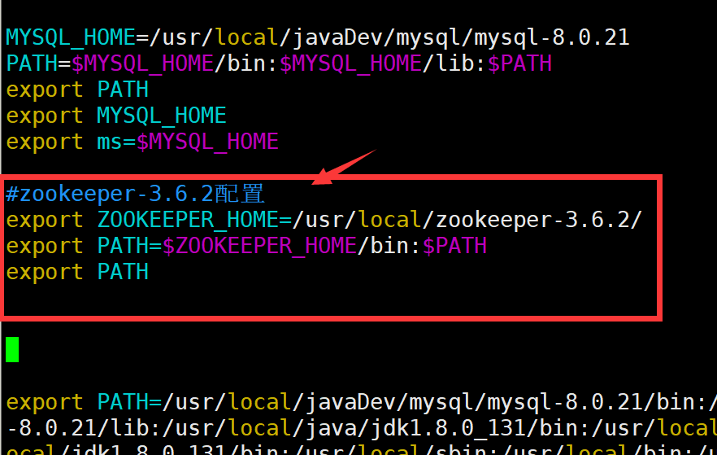
使 /etc/ 目录下的 profile 文件即可生效：
Shell
source /etc/profile
7、开放端口
Shell
firewall-cmd --permanent --zone=public --add-port=2181/tcp
重启防火墙
Plaintext
systemctl restart firewalld
查看开放端口
Shell
netstat -ntl
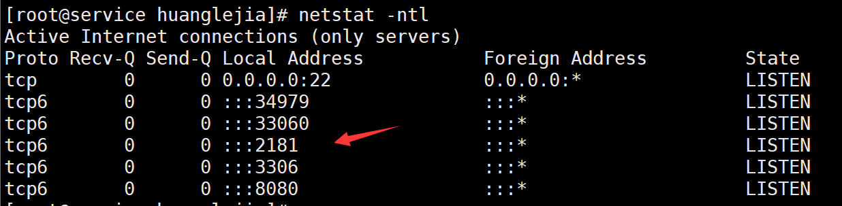
8、启动zookeeper
启动服务端
进入zookeeper目录
Shell
cd /usr/local/zookeeper-3.6.2/
进入bin目录
Shell
cd bin/
启动zookeeper服务端
Shell
./zkServer.sh start
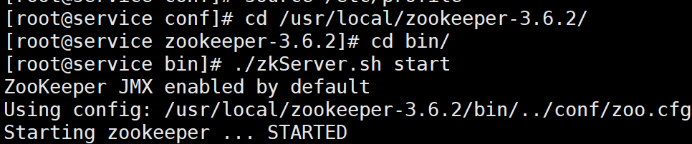
启动客户端
Shell
./zkCli.sh
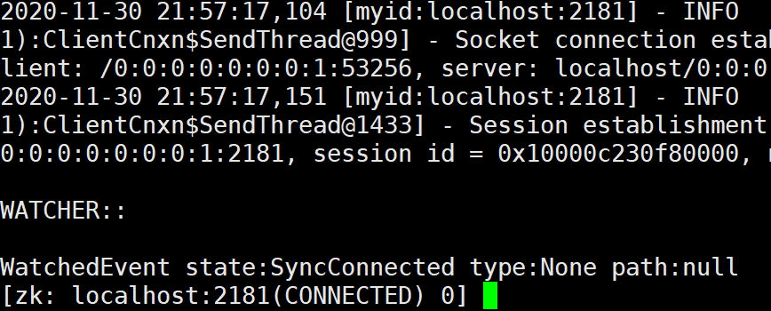

五、CentOS7 安装 RocketMQ

1.下载RocketMQ
可以自行从官网下载想要的版本，上传到服务器，也可以使用命令下载。
Plaintext
wget https://archive.apache.org/dist/rocketmq/4.9.4/rocketmq-all-4.9.4-bin-release.zip
解压
Plaintext
unzip rocketmq-all-4.9.4-bin-release.zip
2.运行RocketMQ
启动rocketmq默认占用的内存是很大的，但是我们用不到那么多，可以进到配置文件修改
Plaintext
vim /opt/apps/rocketmq-all-4.9.4-bin-release/bin/runserver.sh
修改内存：JAVA_OPT="${JAVA_OPT} -server后面的参数改为1g
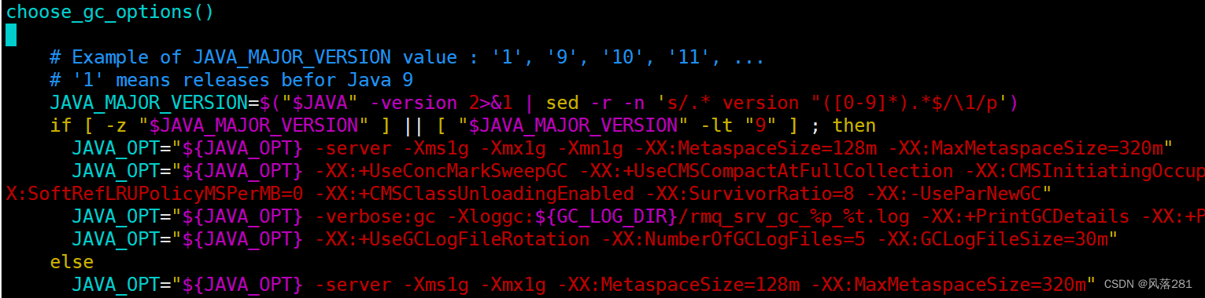
同样broker也要进行修改
Plaintext
vim /opt/apps/rocketmq-all-4.9.4-bin-release/bin/runbroker.sh
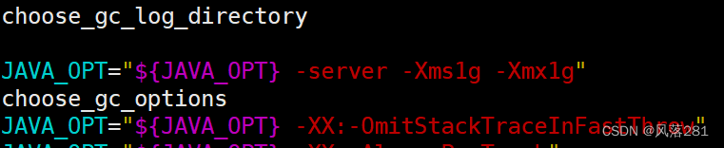
3
修改保存后，启动nameserver服务，启动broker
XML
nohup sh bin/mqnamesrv &
nohup sh bin/mqbroker -n localhost:9876 &
自己的虚拟机到此就可以正常使用rocketmq服务了
如果是云服务器的话，需要另作配置
默认不配置brokerIP1和brokerIP2的话，你的服务器上同时有多个网卡，默认情况下走的可能就是服务器的内网ip了，导致你无法连接上broker。
在云服务器的安全组或者防火墙中添加规则，增加9876,10911,10909三个端口号
Plaintext
vim /opt/apps/rocketmq-all-4.9.4-bin-release/conf/broker.conf
增加一行配置
brokerIP1=你的服务器ip地址
退出保存
启动broker
Plaintext
nohup sh bin/mqbroker -n localhost:9876 &
这个时候你的RocketMQ就可以正常运行了

六、Docker Swarm集群搭建
一、初始化主节点
在本节中，我们将初始化主节点并配置集群。首先，在主节点上执行以下命令以初始化Swarm：
Shell
docker swarm init
执行该命令后，系统会生成一个随机的加密口令，并将主节点作为Swarm的管理节点。接下来，系统会生成一个加入Swarm的命令，我们需要在其他节点上执行该命令以加入到Swarm中。
二、加入节点
在此步骤中，我们将其他节点添加到Swarm集群中。在各个节点上执行以下命令：
Shell
docker swarm join --token [token] [master-node-ip]:[port]
其中，[token]是主节点生成的加入口令，[master-node-ip]和[port]分别是主节点的IP地址和端口。
三、部署服务
一旦所有节点都加入到Swarm中，我们就可以开始部署服务并运行容器了。首先，我们需要创建一个可伸缩的服务，即可以在多个节点上运行的应用程序。
Shell
docker service create --replicas [num] --name [service-name] [image]
其中，[num]代表需要的副本数量，[service-name]是服务的名称，[image]是服务所基于的镜像。
四、管理和扩展集群
Docker Swarm提供了一系列管理和扩展集群的命令。例如，我们可以使用以下命令来查看集群的状态：
Shell
docker node ls
该命令可以列出集群中所有的节点，并显示它们的状态和角色。
此外，我们还可以使用以下命令来扩展服务并增加副本的数量：
Shell
docker service scale [service-name]=[num]

七、Docker Swarm 启动平台服务
环境变量编写

- 服务端 ecg-spa application-pro.properties
涉及到mysql、redis、ftp、pacs、ELK、rocketmq、zookeeper、mongodb(废弃），变量替换安装的环境IP
Properties
server.port=2040
debug=true
logging.level.root=info
logging.level.com.hellowin.b2c.user.mapper=trace
spring.datasource.type=com.alibaba.druid.pool.DruidDataSource
spring.datasource.clickhouse-db.url=jdbc:clickhouse://192.168.1.133:8123/b2c_hm503
spring.datasource.clickhouse-db.driver-class-name=ru.yandex.clickhouse.ClickHouseDriver
spring.datasource.clickhouse-db.password=z6LxbDqSMAi9zt
spring.datasource.clickhouse-db.username=default
spring.datasource.clickhouse-db.initialSize=10
spring.datasource.clickhouse-db.maxActive=10
spring.datasource.clickhouse-db.maxWait=6000
spring.datasource.clickhouse-db.validationQuery=select 1
spring.datasource.mysql-db.url= jdbc:mysql://192.168.1.161:3306/b2c_hm503?useUnicode=true&characterEncoding=utf8&useSSL=false&serverTimezone=GMT%2B8
spring.datasource.mysql-db.driver-class-name=com.mysql.jdbc.Driver
spring.datasource.mysql-db.password=Hellowin995120@
spring.datasource.mysql-db.username=root
spring.datasource.mysql-db.initialSize=10
spring.datasource.mysql-db.maxActive=30
spring.datasource.mysql-db.minIdle=8
spring.datasource.mysql-db.maxWait=6000
spring.datasource.mysql-db.validationQuery=select 1
spring.redis.host=192.168.1.190
spring.redis.password=Hellowin995120@
spring.redis.database=1
ftp.host=119.3.54.100
ftp.hostlocal=192.168.1.195
ftp.port=21
ftp.user=b2cftp
ftp.passwd=!QAZ2wsx
pacs.host=192.168.1.64:8081
pacs.hostout=119.3.50.175:8081
rocketmq.host=192.168.1.86:9876;192.168.1.195:9876;192.168.1.143:9876;
rocketmq.fileGroup=file
rocketmq.fileTags=file
rocketmq.fileTopic=file
logstash.host=192.168.1.130:4560
zookeeper.host=192.168.1.10:2181,192.168.1.235:2181,192.168.1.86:2181
spring.data.mongodb.uri=mongodb://192.168.1.195:27017/b2cdev
rocketmq.name-server=192.168.1.86:9876;192.168.1.195:9876;192.168.1.143:9876;
rocketmq.producer.group=TTT
rocketmq.consumer.group=TTT
rocketmq.producer.sendMessageTimeout=300000
rocketmq.default.topic=Test

- 服务端 hw-service application-pro.properties

- 服务端 ecg-user application-pro.properties

- 服务端 ecg-intserv application-pro.properties

- API网关端 mini-api application-pro.properties

八、Docker Swarm 启动心电服务

